Методическая разработка занятия «Семья»
(для средней возрастной группы)

Автор: воспитатель Зехина О.Н.
Образовательное учреждение: МДОУ № 14 «Солнышко».

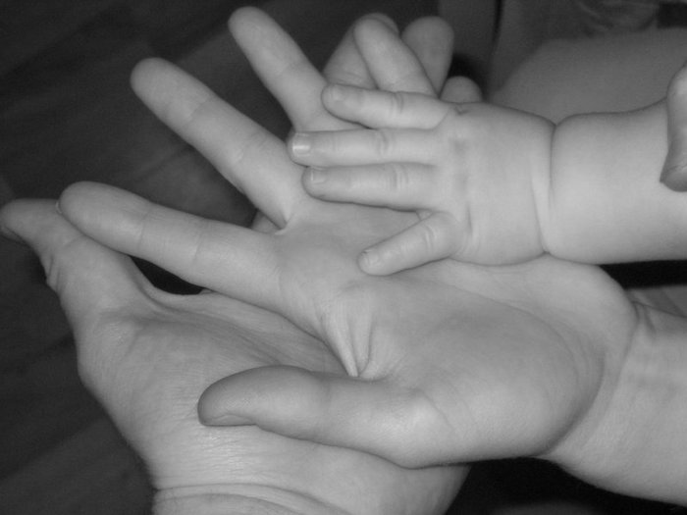

Аннотация

Данная методическая разработка посвящается проблеме нравственного

воспитания детей среднего дошкольного возраста через раскрытие понятия

«семья ».

Помогает найти пути для формирования в детях понимания

о правильных взаимоотношениях с близкими людьми.

Введение

Тема для занятия – « Семья » выбрана не случайно, ведь её место в

образовании и воспитании детей дошкольного возраста одно из основных,

так как в рамках данной темы происходит формирование у детей

положительного отношения к семье, семейным ценностям.

Тема содействует морально-нравственному воспитанию детей,

пропагандирует семью, как высшую ценность общества, содействует

повышению значимости семьи в глазах ребёнка, а также даёт возможность

для воспитания у детей не только чувства уважения к близким людям, но и

чувства ответственности по отношению к ним, а значит и по отношению к

другим членам общества и к обществу в целом.

Программное содержание. Ввести понятие «семья ».

Формировать у детей представление о семье как о людях, которые живут вместе, любят друг друга, заботятся друг о друге.

Воспитывать чуткое отношение к самым близким людям – членам семьи.

Развивать связную речь, любознательность.

Предварительная работа. Разучивание пальчиковых игр «Моя семья », «Братцы».
Рассказывание и чтение сказок « Три медведя », «Коза с козлятами », «Красная шапочка », «Снегурушка и лиса », «Три поросёнка », «Золотой ключик »; стихотворений Е.Благининой «Вот какая мама », «Научу обуваться и братца », «Солнечный луч ».
Сюжетно-ролевая игра «Семья ».
Беседа о том, как зовут мам, пап, бабушек, дедушек, братьев, сестёр; какая у них фамилия.
Рассматривание фотографий членов семьи детей.

Материал к занятию. Игрушечный Буратино, серия сюжетных картинок о семье, иллюстрации из сказок «Три медведя», «Коза с козлятами», «Красная шапочка», «Снегурушка и лиса», «Три поросёнка», «Золотой ключик».
Альбомные листы и цветные карандаши для рисования.

Приложения: серия сюжетных картинок о семье ;

физкультминутка «Буратино».

Ход

Воспитатель. Ребята, повернитесь друг к другу и улыбнитесь! Если вы научитесь дарить тепло своего сердца окружающим, то это тепло будет возвращаться к вам! Ведь все мы живём на одной Земле, под одним небом, под одним Солнцем и у каждого из нас есть семья.

Воспитатель предлагает детям послушать стихотворение:

Воскресенье – вот везенье!
Воскресенья так нужны!
Потому что в воскресенье
Мама делает блины.
Папа к чаю чашки моет
Вытираем их вдвоём
А потом мы всей семьёю
Чай с блинами долго пьём.
А в окошко льётся песня,
Я и сам запеть готов,
Хорошо, когда мы вместе,
Даже если нет блинов.

Воспитатель. Дети, о чём это стихотворение?

Дети. Это стихотворение о семье.

Воспитатель хвалит ребят за правильный ответ и предлагает перечислить,
кто упоминается в стихотворении.

Ответы детей.

Всем ходом беседы воспитатель подводит детей к обобщению: семья – это взрослые и дети, которые живут вместе, любят друг друга и заботятся друг о друге.

Воспитатель. А какие семьи у вас, ребята? Кто есть в семье у Маши ( Лили, Матвея, Кирилла ) ?

Желающие дети рассказывают о членах своей семьи.

Далее воспитатель показывает детям картинки, на которых изображены отдельные моменты жизни семьи, состоящей из четырёх человек: мама, папа, сын и дочь гуляют, работают в огороде, смотрят в окно, ловят рыбу в речке.
( см. приложение )

Воспитатель обращает внимание детей на то, что все члены этой семьи улыбаются, держатся за руки или просто находятся рядом друг с другом.

Дети, совместно с воспитателем делают вывод, что этим людям хорошо вместе.

Воспитатель задаёт вопросы :

- А что ты , Соня , любишь делать вместе со своей семьёй ?

- Лиза, какие хорошие слова ты можешь сказать про свою семью ?

- Миша, как ласково тебя называют в твоей семье ?

- Как ваша семья , Женя , любит отдыхать ?

- Чем вы , Артём , любите заниматься вместе с семьёй ?

- Кто самый любимый для тебя человек в твоей семье, Вика ?

Воспитатель. Семья очень нужна каждому человеку. Замечательно, если она большая, как на этих картинках, однако семья может быть и очень маленькой : например только папа и сын. Но если они любят друг друга, внимательны и заботливы, то это хорошая, настоящая семья.

В гости к детям приходит Буратино, он рассказывает о своём замечательном папе Карло и приглашает детей совершить путешествие в страну сказок, для того, чтобы вспомнить какие семьи есть у сказочных героев.

Перед тем как отправиться в путешествие Буратино предлагает сделать небольшую разминку.

Проводится физкультминутка.
( см. приложение)

Далее воспитатель предлагает детям занять места в «волшебной лодке».

Ребята рассаживаются на стульчики, расставленные по два чуть наискосок для лучшего обзора иллюстраций из книг, которые будет демонстрировать воспитатель.

Воспитатель. Мы отправляемся в путь и сейчас подплываем к сказке «Три медведя».(Выставляет иллюстрацию.) Можно ли сказать, что эта сказка о семье ? Почему ?

Дети. Потому, что в ней есть папа, мама, сыночек и все они заботятся друг о друге.

Воспитатель. Подплываем к следующей сказке. Здесь живёт мама-коза и её семеро сыночков-козлят.(Выставляет иллюстрацию к сказке « Коза с козлятами».)

Воспитатель. Наша третья остановка в сказке « Три поросёнка». ( Выставляет иллюстрацию.)

Далее «волшебная лодка» навещает сказки «Красная шапочка», «Репка».

Ребята перечисляют членов сказочных семей, а на остановке « Золотой ключик» дети прощаются с Буратино.

Дети «возвращаются» из путешествия по сказкам.

Воспитатель. Ребята, какие же вы молодцы ! Всем хорошо, вы улыбаетесь, а знаете почему ? Потому что мы говорили о наших самых близких людях. О них говорить приятно и радостно.

У кого из вас есть семья - поднимите руку.

Кого можно назвать своими близкими людьми, своей семьёй?

(Высказывания детей.)

Берегите свою семью, своих близких, дорожите ими, будьте внимательными и любящими людьми друг для друга.

Далее воспитатель предлагает детям перечислить, какие добрые дела они могут делать дома, чем порадовать близких.

Высказывания детей.

Воспитатель. А вы хотели бы сделать для кого-то из своей семьи приятный сюрприз?

Ответы детей.

Воспитатель. Я предлагаю вам нарисовать красивую картинку в подарок для мамы или папы, бабушки или дедушки, брата или сестры, а затем подарить её дорогому вам человеку.

Далее дети проходят за столы и рисуют подарки для своих близких.

Физкультминутка

« Буратино »

Буратино – потянулся,

Раз – нагнулся,

Два – нагнулся,

Три – нагнулся.

Руки в стороны развёл,

Ключик, видно не нашёл.

Чтобы ключик нам достать,

Нужно на носочки встать.

( Дети имитируют стихотворение, выполняя движения ).

( Руки вверх, вдох – потянулись; наклон - раз, два, три - развели руки в стороны, встали на носочки ).

